УДК 519.688

к.ф.-м.н., доцент Третиник В.В, магістр ДавиденкоМ.А.

Національний технічний університет України
«Київський політехнічний інститут імені Ігоря Сікорського»

ПОПЕРЕДНЕ ПОКРАЩЕННЯ ЯКОСТІ ЗОБРАЖЕННЯ ДЛЯ ПІДВИЩЕННЯ ТОЧНОСТІ РОПІЗНАВАННЯ ОБ’ЄКТІВ

Abstract

Violeta Tretynyk, assoc. prof., PhD; Mykola Davidenko, student

Preliminary improvement of image quality to improve the accuracy recognition of objects

This paper concerns the problem of preliminary improvement of the quality of photographs before recognizing objects on them. Described modern algorithms with open source code. These are algorithms that can be used for most recognition models. In conclusion, chosen the optimal algorithm for subsequent application.

Вступ
Розпізнавання об'єктів з фотографій у наш час є дуже актуальним. Це може бути корисно для комерційного, державного так і військового проєкту. Щоб досягнути результату така система повинна мати дуже гарну математичну базу (алгоритми нейронних мереж), але щоб результати були корисними таку систему потрібно оснастити додатковою обробкою якості вхідних фотографій. Розумне підвищення якості зображень дає гарні результати і може бути в подальшому використане в різних системах комп’ютерного зору. Методи глибокого навчання як передовий засіб моделювання у машинному навчанні можна ефективно застосовувати для обробки зображень. Тому далі в роботі буде розглянуто деякі актуальні підходи до вирішення такої задачі та порівняно їх особливі характеристики роботи.

Постановка задачі
Мета роботи проаналізувати алгоритми глибокого навчання, що застосовуються для попередньої обробки зображення. Потрібно вибрати кращий метод обробки та підвищення якості зображення перед подальшим застосуванням його у комбінації з нейронними мережами. Також необхідно розібратися з особливостями роботи з моделями та їх реалізації. Врешті потрібно провести порівняльний аналіз між обраними методами та обрати слушний. Теоретичні інструменти, що використовуються у роботі наступні: алгоритми, метрики оцінювання та розпізнавання об’єктів, критерії оптимізації, вибір нейромережевої моделі.

Опис існуючих методів підвищення якості фотографії
На сьогодні super-resolutionвідносять до процесу масштабування або підвищення деталей зображення. Зі збільшенням розміру зображення надлишки пікселів повинні якось інтерполювати. Основні методи обробки зображень не дають гарних результатів, оскільки вони не враховують контекст масштабування. Глибоке навчаннятазокрема генеративні змагальні мережі, приходять на допомогу і дають набагато кращі результати.
Найпопулярніша бібліотека комп'ютерного зору з відкритим кодом,яка містить велику колекцію гарних алгоритмів це OPENCV. Вона містить простий інтерфейс для використання та реалізації Super Resolution (SR) на основі методів глибокого навчання. Інтерфейс містить попередньо натреновані моделі, які є легкими у використанні. Наразі є багато реалізацій на різних мовах програмування зокрема і на Python.
- Перший алгоритм глибокого навчання для масштабування
зображень, який було обрано – це ЕDSR (Enhanced Deep Residual Networks for Single Image Super-Resolution). Він є схожим до МDSR, але для різних масштабів у EDSR потрібні різні моделі. Для порівняння, одна модель може реконструювати різні масштаби моделі МDSR, тому було розглянуто тільки ЕDSR.
EDSR - це модель машинного навчання, яку можна використовувати для збільшення роздільної здатності зображення [1].
Архітектура у виді ResNet використовується без шарів пакетної нормалізації. Розробники виявили, що ці рівні позбавляють гнучкості діапазону функцій у мережах, підвищуючи продуктивність. Це дозволяє їм побудувати більшу модель із кращою продуктивністю, щоб протистояти нестабільності, що виявляється у великих моделях. Розробники використовували залишкове масштабування з коефіцієнтом 0,1 у кожному залишковому блоці, поміщаючи шари постійного масштабування після останніх шарів згортання. Крім того, шари активації ReLu не використовуються після залишкових блоків.
Спочатку архітектура використовується для коефіцієнта масштабування 2. Потім ці попередньо навчені ваги використовуються при навчанні коефіцієнта масштабування 3 і 4. Це не тільки прискорює навчання, але і підвищує продуктивність моделей.
2). ESPCN (Ecientsub-pixelconvolutionalneuralnetwork) - це ефективна субпіксельна згорткова нейронна мережа. Замість того, щоб створювати надвисоку роздільну здатність після масштабування низької за допомогою бікубічного фільтра, розробники вирішили отримувати “feature maps” об'єктів у малій кількості та використовувати складні фільтри роздільної здатності масштабування, щоб отримати результат[2].
Масштабування шарів розвертаються тільки в кінці мережі, що гарантує, що складні операції, що знаходяться в моделях, виконуються в менших вимірах, що робить їх швидшими, особливо в порівнянні з іншими методами[2].
Оригінальна структура ESPCN була натхненна SRCNN. Замість звичайних шарів згорткової мережі використовуються субпіксельні, що діють як шари деконволюції. Субпіксельні шари все ж використовуються в останньому шарі для створення “feature maps” високої роздільної здатності. Разом з цим до них була обрана функція активації Tanh, яка працює набагато краще, ніж стандартна функція ReLu.
3).LapSRN (Laplacian Pyramid Super-Resolution Network)
Таке рішення пропонує золоту середину між контрастними стратегіями масштабування на початку та в кінці. Його назва походить від пірамід Лапласа, але й архітектура в основному схожа на піраміду, яка масштабує зображення з нижчою роздільною здатністю до кінця. Для швидкості є дуже важливим спільне використання параметрів, так само як і в моделі EDSR, можна також запропонувати єдину модель, яка може реконструювати різні масштаби.
Модель складається з двох гілок: вилучення ознак і гілки реконструкції зображення. Спільне використання параметрів відбувається між різними масштабами, тобто 4x використовує параметри з моделі 2x і так далі. Це означає, що одна піраміда використовується для масштабування 2x, дві для 4x і три для 8x.

Порівняння результатів
Щоб отримати більш чітке уявлення про результати було порівняно роботу всіх трьох моделей на одній фотографії. Щоб якісно показати результати, із зображення була обрізана лише область метелика. Цю область збільшили в чотири рази за допомогою моделей із надвисокою роздільною здатністю.

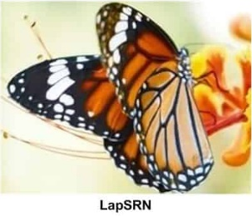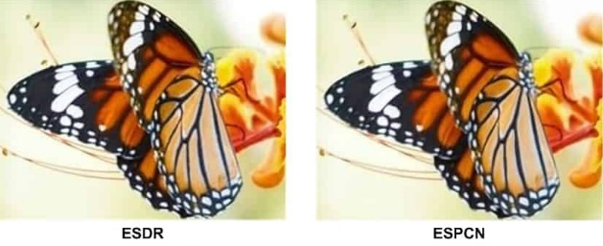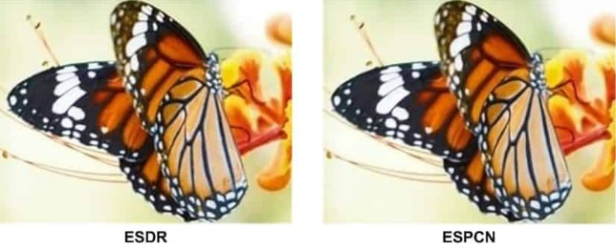
Рис.1. Результати

Важко відрізнити результати неозброєним оком, просто збільшивши зображення. Таким чином, щоб перевірити всю продуктивність моделі, ці методи були застосовані до трьох зображень розміром 500 × 333 і зменшені до необхідного розміру перед підвищенням дискретизації до 500 × 333. Збільшені зображення потім порівнювали з вихідним зображенням за допомогою PSNR(Пікове ставлення сигналу до шуму) і SSIM(Індекс структурної подібності). Середні результати всіх зображень були розраховані та наведені нижче.

Таблиця 1
Середні значення PSNR
Назва моделі | 2х | 3х | 4х | 8х
ЕDSR | 28.5503 | 26.484 | 25.3513 | -
ЕSPCN | 28.3803 | 25.9613 | 25.0947 | -
LаpSRN | 28.098 | - | 25.053 | 21.587

Таблиця 2
Середні значення SSIM
Назва моделі | 2х | 3х | 4х | 8х
ЕDSR | 0,885 | 0,825 | 0,762 | -
ЕSPCN | 0,877 | 0,799 | 0,736 | -
LаpSRN | 0,874 | - | 0,735 | 0,554

Треба зазначити, що розмір зображення, переданий у 3x, менший, ніж 2x, і є таким самим із ще більшими коефіцієнтами масштабування.

Таблиця 3 - Середній час роботи алгоритму у секундах
Назва моделі | 2х | 3х | 4х | 8х
ЕDSR | 32,501 | 16,718 | 10,224 | -
ЕSPCN | 0,049 | 0,032 | 0,018 | -
LаpSRN | 0,501 | - | 0,742 | 0,765

Висновок
В даній роботі було розглянуто 3 метода підвищення якості фотографій за допомогою сучасних алгоритмів, проаналізовано способи вирішення цієї задачі. Також коротко описано їх архітектура та результати. Підсумовуючи можна стверджувати, що метод EDSR дає найкращі результати, але час його роботи є більшимпорівняно з іншими.
Модель LapSRN краще працює в масштабуванні 8х, проте метод ESPCN є оптимальнішим, маючи задовільну якість і швидкий час роботи.
Засоби поліпшення якості зображень на основі штучного інтелекту, що застосовують методи глибокого навчання можуть допомогти у розробці інтелектуальних додатків, виявленні та розпізнаванні об’єктів на зображеннях і відеозаписах, впровадженні елементів комп’ютерного зору.

Література
- arxiv.org[електронний ресурс]: інтернет сервісз статтями. Режим доступу:https://arxiv.org/abs/1707.02921
- arxiv.org[електронний ресурс]: інтернет сервіс з статтями. Режим доступу:https://arxiv.org/abs/1609.05158
- G. Freedman and R. Fattal. Image and video upscaling fromlocal self-examples. ACM Transactions on Graphics (TOG),30(2):12, 2011. 2

